VOS AUTRES INTERLOCUTEURS

ORIENTATION, INSERTION OU BESOIN DE DOCUMENTATION SUR LES FILIERES, LES METIERS
Pôle Formation et Vie Universitaire Maison de l'Université, 9 Esplanade Erasme - Dijon
Tél : 03 80 39 39 80 Mail : pole.formation@ube.fr
Horaires :
Accueil du Pôle : Du lundi au jeudi de 9h à 18h. Le vendredi de 10h à 18h
Espace Conseil : Lundi de 14h à 17h. Du mardi au jeudi de 10h à 12h et de 14h à 17h. Vendredi de 10h à 12h et de 14h à 15h
Rendez-vous avec des conseillères d'orientation – psychologues : Lundi et mardi de 13h à 18h Mercredi et jeudi de 9h à 12h et de 13h à 18h

SANTE, LOGEMENT ET VIE QUOTIDIENNE (CPSU ET CROUS)
• Me soigner : https://ub-link.ube.fr/me-soigner
Centre de Prévention et de santé universitaire (CPSU)
Tél. : 03 80 39 51 53
6a, rue du Recteur Marcel Bouchard - Dijon
Contact : medecine-preventive@ube.fr
• Me loger : https://ub-link.ube.fr/me-loger-me-restaurer
• Financer mes études : http://ub-link.ube.fr/financer-mes-etudes.html
Le CROUS de Dijon vous accueille :
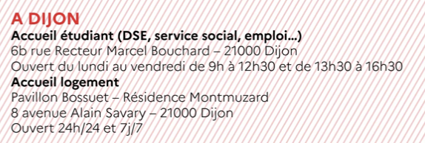
INFORMATIONS : https://www.crous-bfc.fr/contacts/

ACCOMPAGNEMENT HANDICAP
Pôle Formation et Vie Universitaire – Service aux Étudiants
Maison de l'Université Esplanade Érasme
Téléphone : 03-80-39-69-49 Mail : mission.handicap@ube.fr
Ouvert du lundi au vendredi de 09h à 12h15 et de 13h45 à 17h
INFORMATIONS : https://ub-link.u-bourgogne.fr/etudiant-handicape

LE CENTRE DE SOLIDARITÉ
Si vous êtes étudiant(e) de l’uB en situation de précarité, si vous avez des difficultés, vous pouvez trouver de l’aide au Centre de Solidarité (titres de transports, accès au logement, vêtements, couvertures, matériel informatique, recherche de jobs étudiants, démarches administratives, titres de séjour…).
Contact UFR : Matthieu Boillereau – Bureau 166A ; Contact uB : accueil.solidarite@ube.fr – Maison de l’étudiant – R01 Esplanade Erasme (à côté de l’atheneum)
Tél. : 07 64 74 05 37
INFORMATIONS : https://ub-link.ube.fr/commission-solidarite
Horaires : Lundi de 12h à 16h et de 18h à 21h ; Mardi de 12h à 17h
Mercredi de 14h à 17h ; Jeudi de 12h à 15h et de 18h à 21h ; Vendredi de 12h à 15h

SPORT ET CULTURE
• SPORT (SUAPS) : Vous trouverez sur le site des informations sur la pratique sportive à l’uB. Le SUAPS propose plus de 50 activités sportives gratuites.
INFORMATIONS : https://ub-link.u-bourgogne.fr/faire-du-sport
• CULTURE : Pour connaître l’offre culturelle de l’uB. Consultez : https://ub-link.u-bourgogne.fr/sortir#undefined

